Неотразимая Грузия
Маршрут: Тбилиси – Мцхета-Кахетия – (Сигнахи, Бодбе)–Тбилиси

1 День Прибытие в столицу Грузии.
Трансфер в отель.

2 День Завтрак в отеле
09:00 Выезд в городе Мцхета (Второй Иерусалим) – древнейший, очень красивый город, в котором был царский стол. Над Мцхета как-бы «парит в воздухе», древний монастырь VI века «Джвари» откуда открывается прекрасная панорама. (В Иерусалиме есть церковь с таким названием).
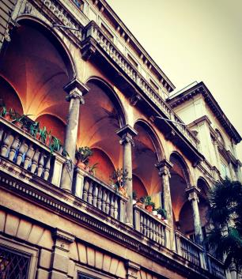
В самом Мцхета очень много старинных церквей, с некоторыми из них Вас ознакомит гид компании: Кафедральный собор ХI века «Светицховели», который является святым местом для каждого православного - в соборе хранится хитон Иисуса Христа, в котором он был распят. Монастырь Джвари.
13:30-14:30 обед в местном ресторане или в погребе
15:00 Возвращение в Тбилиси.
Далее Знакомство с чудесами Тбилиси – Пеший сити тур на 3 часа.
Осмотр свидетеля многовековой истории города - собора Метехи - основанный в 13 веке.
Прогулка по Мосту Мира, который многие называют архитектурный лицом современного Тбилиси. Мост является вторым в мире по сложности архитектуры; по Абанотубани, одной из самых главных достопримечательностей Тбилиси. Здесь находятся все серные бани столицы; по Инжирному ущелью, где увидим водопад, по улицам Шарден и Леселидзе. Тур заканчиваем на площади свободы.
18:30 Трансфер в отель. Сдача PCR теста на территории отеля.
Свободный вечер.

3 День. Завтрак в отеле
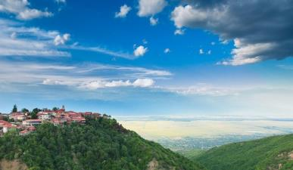
09:00 Выезд в восточную часть Грузии - Кахетию - местность лозы, родину грузинского вина.
Безусловно, это и есть настоящая Грузия, так как именно здесь сохраняются национальные традиции, главной, из которых является технология изготовления вина.
Секреты изготовления одного из самых лучших вин в мире бережно передаются из поколения в поколение. Здесь виноделие – целое искусство. А к винограду относятся как к невероятному сокровищу.

11:30-12:00 Далее посещение женского монастыря Бодбе – монастырский и епископальный комплекс
12:30-13:30 Экскурсия по изумительному городу Сигнахи.
Сигнахи – город любви, раскинувшийся в сложном горном рельефе. Из города открывается исключительный вид на Алазанскую долину. Особенно в отреставрированном городе запоминаются балконы с деревянными ажурными ограждениями. Здесь на узких улицах старого города хорошо чувствуется колорит ушедших веков. Сигнахи стал городом во второй половине 18 века. Тогда, а точнее в 1762 году была построена одноименная крепость.
14:00-15:30 Здесь же в вином погребе у нас будет экскурсия, дегустация вина и чачи, Кахетинский обед.
По желанию уроки по приготовлению Грузинского сникерса – доп.плата.
15:30-18:00 Трансфер в Тбилиси, размещение в отеле.

4 День. Освобождение номеров
Трансфер в аэропорт Тбилиси
Счастливое возвращение домой

В стоимость тура входит:
- Трансфер ап-гостиница-ап
- Транспортное обслуживание 32 местный автобус
- Проживание в двухместном номере в отеле на выбор 3 ночи на базе завтраков
- Все указанные в туре экскурсии
- Обслуживание квалифицированного гида 2 дня
- Дегустация + обед в Сигнахи
- Обед в Мцхета
- PCR тест
- Питьевая вода бутылка в день
- Маски санитайзеры
- Авиаперелет Киев-Тбилиси-Киев

В стоимость тура не входит:
- Ужины
- Чаевые гидом и водителям
- Карманные расходы

